МИНИСТЕРСТВО НАУКИ И ВЫСШЕГО ОБРАЗОВАНИЯ РОССИЙСКОЙ ФЕДЕРАЦИИ

Федеральное государственное бюджетное образовательное учреждение

высшего образования

**«КУБАНСКИЙ ГОСУДАРСТВЕННЫЙ УНИВЕРСИТЕТ»**

**(ФГБОУ ВО «КубГУ»)**

**Факультет компьютерных технологий и прикладной математики**

**Кафедра вычислительных технологий**

**КУРСОВАЯ РАБОТА**

**ИСПОЛЬЗОВАНИЕ МОБИЛЬНЫХ СЕТЕЙ В ПРОЦЕССЕ ДИСПАНСЕРИЗАЦИИ НАСЕЛЕНИЯ**

Работу выполнил ____________________________________ С. В. Максюта

                                                                      (подпись)

Направление подготовки 02.03.02 — «Фундаментальная информатика и_____

                                                              (код, наименование)

Информационные технологии»________________________ курс_____3_____

Направленность (профиль)____Математическое и программное обеспечение компьютерных технологий____

Научный руководитель

канд. физ.-мат. наук, доц.  ______________________________ Е.П. Лукащик

                                                                    (подпись, дата)

Нормоконтролер

Канд. пед. наук_______________________________________ А.В. Харченко

                                                                    (подпись, дата)

**Краснодар**

**2024**

# **ВВЕДЕНИЕ**

Современная система диспансеризации сталкивается с рядом организационных и технических проблем, ограничивающих ее эффективность. Длительные очереди, бумажная документация и ограниченный доступ к результатам создают вызовы, которые можно преодолеть с помощью технологических инноваций.

Целью данного исследования является разработка и внедрение веб-приложения для улучшения процесса просмотра анкет диспансеризации врачами. Настоящая работа направлена на создание инновационного медицинского решения, которое позволит врачам проводить проверку более удобным и эффективным способом. Внедрение технологий в данную сферу имеет цель сделать работу врачей более доступным, оптимизированным и ориентированным на потребности каждого пациента.

Существующие недостатки в системе диспансеризации, такие как долгие поиски информации о пациенте, проверки анкет и обработки результатов, требуют внимания и изменений. Ручная обработка данных приводит к неоптимальному распределению ресурсов и неэффективному использованию современных технологий в медицинской практике.

Создание веб-приложения предоставляет уникальную возможность проверить анкетирование в условиях удобства браузера, минимизируя временные и организационные сложности. Целью данной работы является не только оптимизация системы диспансеризации, но и создание технологического решения, способного сделать медицинскую работу проще и эффективнее.

**1 Общее представление о диспансеризации**

Диспансеризация - это систематическое медицинское обследование и обследование населения с целью выявления заболеваний на ранних стадиях или их предотвращения. Этот процесс включает в себя проведение различных медицинских исследований, анализов и обследований у лиц определенных возрастных групп или с определенными факторами риска.

Диспансеризация обычно проводится с целью предотвращения и выявления заболеваний, таких как сердечно-сосудистые заболевания, онкологические заболевания, диабет и другие хронические заболевания. Это помогает улучшить качество жизни пациентов, а также снизить стоимость лечения путем раннего выявления и эффективного управления заболеваниями.

Процесс прохождения диспансеризации обычно включает несколько этапов и может различаться в зависимости от страны и региона. Вот общий обзор того, что может включать в себя процесс диспансеризации:

1. **Регистрация и предварительное обследование:**
   * пациент регистрируется для прохождения диспансеризации в медицинском учреждении.
   * может потребоваться предварительное обследование и заполнение анкеты о здоровье.
2. **Интервью и анкетирование:**
   * врач проводит беседу с пациентом, выясняя информацию о медицинской и семейной истории, образе жизни, рисках и жалобах.
3. **Измерение витальных показателей:**
   * измеряются такие параметры, как артериальное давление, пульс, температура тела и дыхание.
4. **Лабораторные исследования:**
   * проводятся анализы крови и мочи для оценки общего состояния здоровья, выявления аномалий и факторов риска.
5. **Инструментальные исследования:**
   * могут включать в себя различные обследования, такие как ЭКГ (электрокардиография), УЗИ (ультразвуковое исследование), рентген и другие, в зависимости от потребностей и рисков пациента.
6. **Физикальное обследование:**
   * врач проводит общее физикальное обследование, оценивает состояние органов и систем.
7. **Консультации специалистов:**
   * по результатам обследований могут назначаться консультации узких специалистов (например, кардиолога, эндокринолога, онколога и др.
8. **Формирование медицинского заключения и рекомендаций:**
   * врач подводит итоги обследования, формирует медицинское заключение и дает рекомендации по дальнейшему лечению или профилактике.
9. **Следующие шаги:**
   * в зависимости от обнаруженных проблем и рекомендаций врача, пациент может быть направлен на лечение, дополнительные обследования или реабилитацию.

Требования к диспансеризации могут варьироваться в зависимости от законодательства, политики здравоохранения и рекомендаций конкретной страны или региона. В большинстве случаев диспансеризация ориентирована на определенные возрастные группы и рисковые категории. Профессиональная группа, как правило, не служит основным фактором для определения необходимости диспансеризации, но здесь могут быть некоторые отличия в зависимости от профессии:

1. **Медицинский персонал:**
   * медицинские работники, такие как врачи, медсестры и другие, также могут подвергаться регулярной диспансеризации, но это может зависеть от конкретных норм и правил медицинских организаций.
2. **Профессии с повышенными рисками:**
   * некоторые профессии, связанные с повышенными рисками (например, работа в химической промышленности или с вредными веществами), могут требовать более частых медицинских обследований для контроля состояния здоровья.
3. **Другие критерии:**
   * некоторые страны могут иметь специфические законы или положения, регулирующие диспансеризацию для определенных профессий.

В целом, решение о необходимости и частоте диспансеризации принимается медицинскими органами, учитывая различные факторы, такие как возраст, пол, общее состояние здоровья и наличие факторов риска. Важно обратиться к региональным и местным нормам и законам, чтобы получить точную информацию о требованиях для конкретной профессиональной группы.

# **1.1 Р****ешения в области диспансеризации**

Там, где большинство докторов сталкиваются с необходимостью проверки анкет вручную в поликлинике, данный проект предоставляет привлекательное решение через веб-приложение.

В отличие от бумажной проверки медицинских анкет, требующих дополнительных шагов и времени, веб-приложение позволяет врачам быстрее осуществлять просмотр анкет пациентов.

Данный подход не только оптимизирует процесс отслеживания пройденных анкет пациентов, но и решает барьеры для врачей, делая медицинское обслуживание более доступным.

Ожидается, что уменьшится время проверки анкет и увеличится эффективность рабочего процесса. Снижение нагрузки на поликлиники является еще одним положительным результатом.

Благодаря эффективному заполнению анкет в Telegram боте, которого я разрабатывал в прошлой курсовой работе, медицинский персонал сможет оперативно обрабатывать и анализировать информацию, пользуясь нововведенным мной веб-приложением, что приведет к более быстрым ответам и результатам.

Внедрение веб-приложения также направлено на улучшение удовлетворенности врачей. Понятный интерфейс в веб-приложении помогает ориентироваться врачу и оперативнее выполнять свои задачи.

**1.2 Преимущества перед конкурентами**

Конкурентные преимущества веб-приложения заключается в простоте, бесплатном использовании, постоянном обновлении и обслуживании приложения.

Веб-приложения предоставляют ряд преимуществ перед традиционными настольными приложениями. Они доступны через браузер, что обеспечивает пользователям удобство доступа с любого устройства, подключенного к Интернету, без необходимости установки дополнительного программного обеспечения. Благодаря этому они могут использоваться на любой операционной системе, будь то Windows, macOS, Linux или мобильные устройства под управлением iOS или Android. Еще одно преимущество веб-приложений заключается в том, что разработчики могут обновлять их без необходимости обновления клиентского программного обеспечения на устройствах пользователей, так как они размещаются на сервере. Это также обеспечивает легкий доступ к данным, поскольку веб-приложения могут легко взаимодействовать с удаленными базами данных, обеспечивая пользователям мгновенный доступ к актуальным данным из любой точки мира. Масштабируемость также является ключевым преимуществом веб-приложений. Они легко масштабируются для поддержки большого количества пользователей, так как они работают на серверах, которые могут быть масштабированы вертикально или горизонтально. Кроме того, веб-приложения обычно предоставляют удобный пользовательский интерфейс и легко интегрируются с другими веб-сервисами и API, что позволяет им взаимодействовать с другими приложениями и сервисами для расширения функциональности. И, конечно, веб-приложения часто обходятся дешевле в разработке и поддержке по сравнению с настольными приложениями, особенно учитывая разнообразие платформ и устройств, на которых пользователи могут использовать приложение. Все эти преимущества делают веб-приложения привлекательным выбором для многих компаний и разработчиков, стремящихся создать гибкие, доступные и удобные в использовании приложения для своих пользователей.

**2 Разработка**

Процесс создания веб-приложения начался с четкого осознания потребности в инновационном и удобном инструменте для медицинского персонала. Исходя из наблюдений за текущими тенденциями в сфере медицинских услуг и технологическими возможностями, я пришел к выводу, что создание веб-приложение может решить несколько актуальных проблем.

Этот проект стартовал с целью объединения передовых технологий и потребностей медицинского персонала уменьшить нагрузку работы с пациентами в сфере диспансеризации. Выбор реализации проекта через веб-приложение был обоснован несколькими ключевыми факторами. Прежде всего, веб-приложения обеспечивают более широкую доступность и высокую платформ независимость. Другим важным аспектом является легкий доступ к данным.

Процесс разработки основывался на стремлении предложить уникальное решение, которое облегчит процедуру просмотра анкет по диспансеризации и улучшит качество работы медицинского персонала. Регулярное обновление и оптимизация функционала направлены на создание инновационного инструмента, соответствующего современным требованиям в области здравоохранения.

**2.1 Анализ**

Проводится тщательный анализ актуальных трендов и инновационных подходов в сфере диспансеризации. Осуществляется глубокое исследование последних научных и медицинских открытий, которые могут оказать значительное влияние на развитие будущих систем диспансеризации.

Акцент делается на поиске и выделении современных тенденций, направленных на повышение эффективности диспансеризационных процессов и улучшение качества предоставляемой медицинской помощи. Анализируются инновационные методы сбора и обработки данных, внедрение технологий искусственного интеллекта, а также использование современных теле-медицинских платформ.

С учетом стремительного развития научно-медицинской области подробно рассматриваются новаторские методы диагностики и лечения, которые могут переопределить принципы диспансеризации. Это включает в себя оценку прогресса в молекулярной медицине, генетических исследованиях, а также персонализированной медицине.

Проводится анализ влияния последних медицинских открытий на формирование интегрированных систем заботы о здоровье, охватывающих все аспекты пациентского ухода. В результате исследования выделяются ключевые направления, которые будут оказывать значительное воздействие на будущее развитие диспансеризации, ориентированной на инновационные подходы и научные достижения.

**2.2** **Подготовка к созданию веб-приложения**

До того, как приступил к разработке самого веб-приложения, я осуществил подготовительную работу, которая включала в себя обширное изучение медицинской литературы, ознакомление с бланками анкетирования и консультации с врачами.

Этот многосторонний подход позволил учесть разнообразные аспекты и обеспечить создание веб-приложения, которое не только соответствует стандартам медицинской практики, но и учитывает удобство и потребности конечных пользователей.

В своей подготовительной работе я уделял внимание не только техническим аспектам создания веб-приложения, но и вопросам его удобства для конечных пользователей. Анализируя различные программные обеспечения, которые доступны через веб-браузер, и обычно используются для выполнения конкретных задач или предоставления определенных сервисов пользователю через Интернет, я пришел к выводу, что использование веб-приложения имеет множество преимуществ, которые делают его привлекательным выбором для многих сценариев.

Дополнительно, я провел анализ потенциальных ошибок, которые могут возникнуть в процессе взаимодействия с веб-приложением, и предпринял шаги для их предотвращения. Составление схемы проекта и плана последовательности действий в веб-приложении стали неотъемлемой частью моей стратегии, гарантируя четкость и эффективность каждого этапа.

Все эти шаги помогли создать веб-приложение, которое не только технически продвину, но и интуитивно понятно и удобно для каждого пользователя.

3Описание проекта

Представленный проект – это веб-приложение, разработанное для медицинского персонала для наилучшего подхода к работе в сфере диспансеризации. Оно предоставляет пользователю возможность простой и быстрой проверки данных анкет пациентов такими как Ф.И.О., паспортные данные, контактная информация, анамнез болезней и другие параметры. Веб-приложение обеспечивает валидацию введенных данных, а также предоставляет интуитивно понятный интерфейс для взаимодействия (рисунок 1,2). Хотелось бы отметить, что за основу был взят DJANGO, так как он является высокоуровневым веб-фреймворком на языке PYTHON, который предоставляет множество преимуществ для разработчиков. (рисунок 3-5).

Основные функциональные возможности веб-приложения включают в себя безопасное хранение анкет пациентов, а также предоставление пользователю удобных кнопок для навигации по приложению. (рисунок 6). Проект также ориентирован на выводе информации из баз данных прошлой курсовой работы (рисунок 7).

Веб-приложение позволяет удобно отслеживать уже заполненные анкеты для дальнейших взаимодействий с пациентом. Внедрение авторизации позволяет безопасно хранить данные о пациентах.

Выбор DJANGO в качестве веб-фреймворка обоснован простотой в использовании, мощной административной панелью, а также включением технологии ORM (Object-Relational Mapping). Проект также выделяется своей инновационностью, объединяя передовые технологии и медицинский опыт для создания удобного инструмента взаимодействия с медицинским сообществом.

Проект успешно сочетает в себе техническую инновацию и медицинскую практику, предоставляя пользователям эффективный инструмент для просмотра заполненных анкет и общения с пациентами. Ниже приведены все картинки.

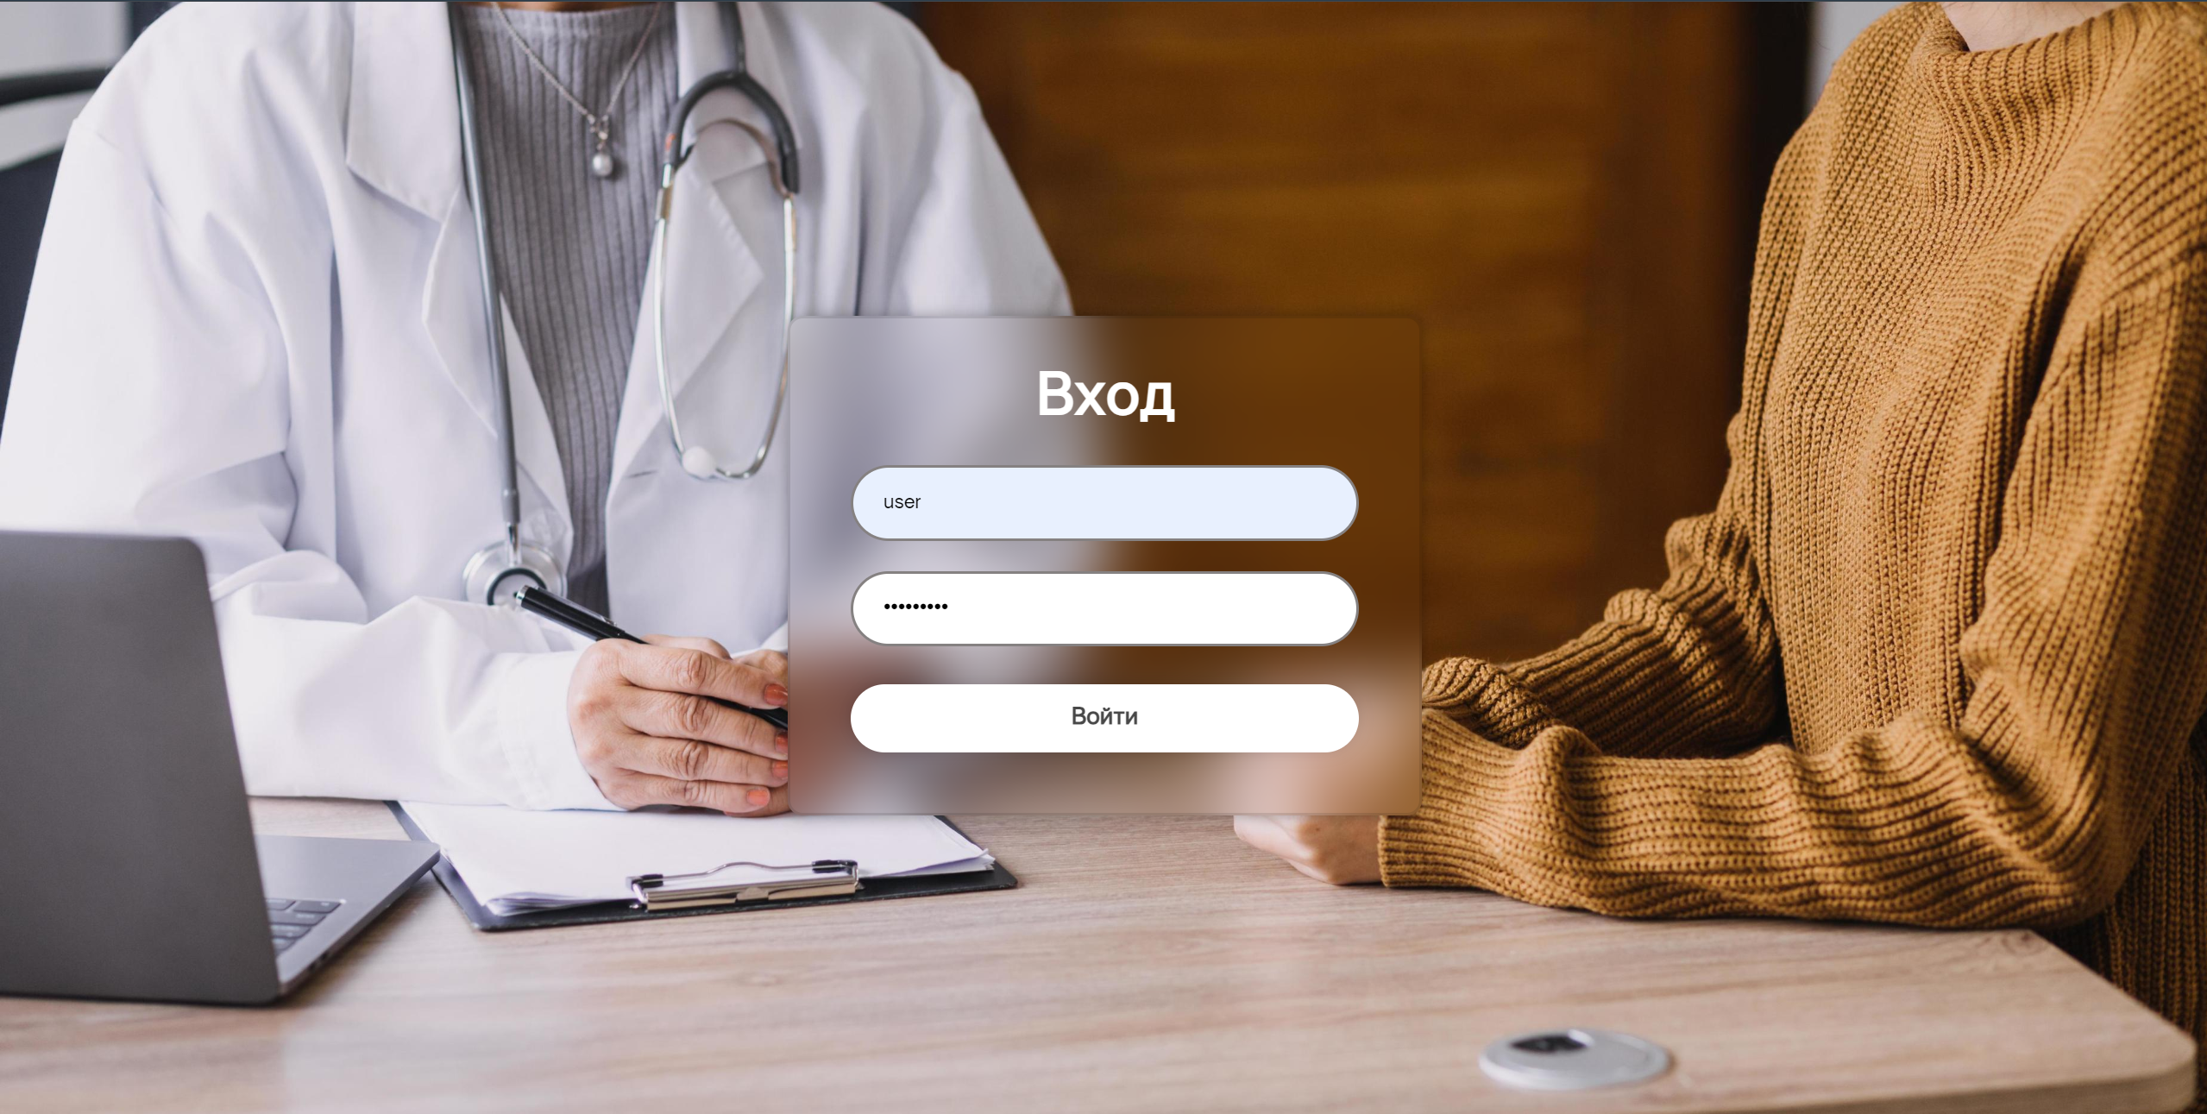Рисунок 1 – Стартовое окно

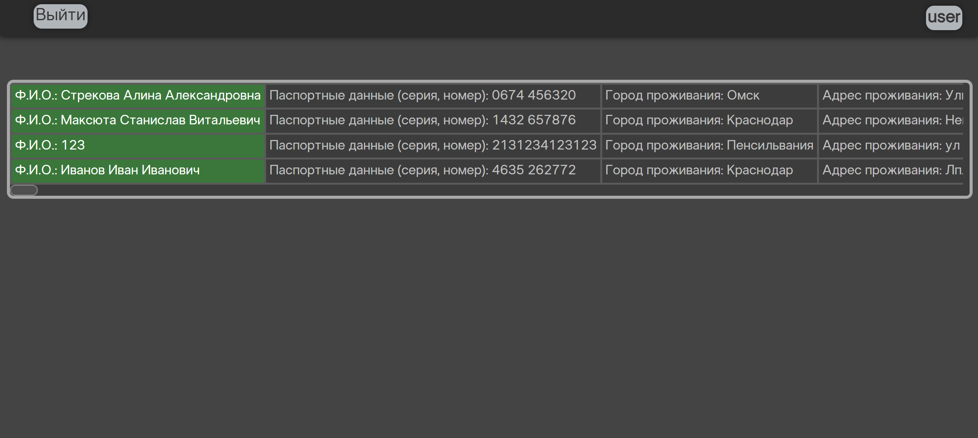

Рисунок 2 – Указание данных пациента

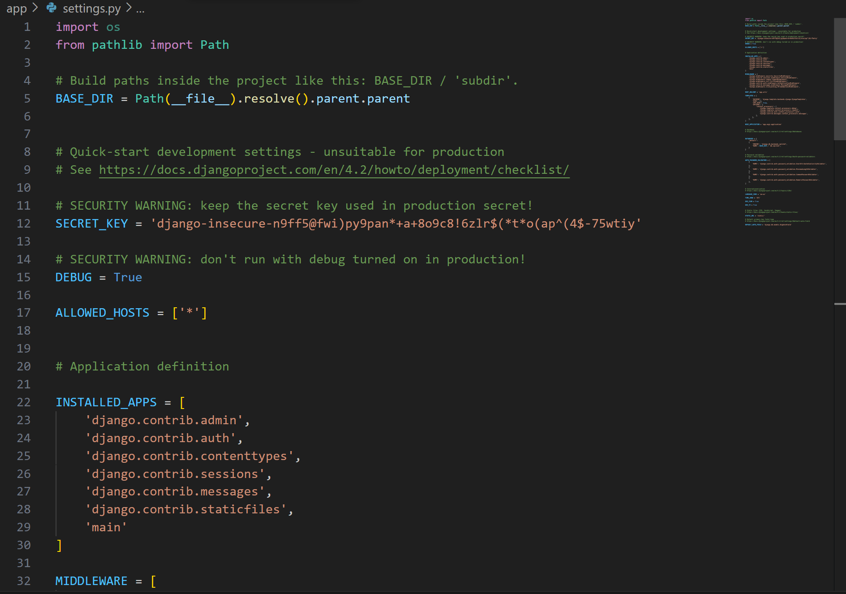Рисунок 3 –

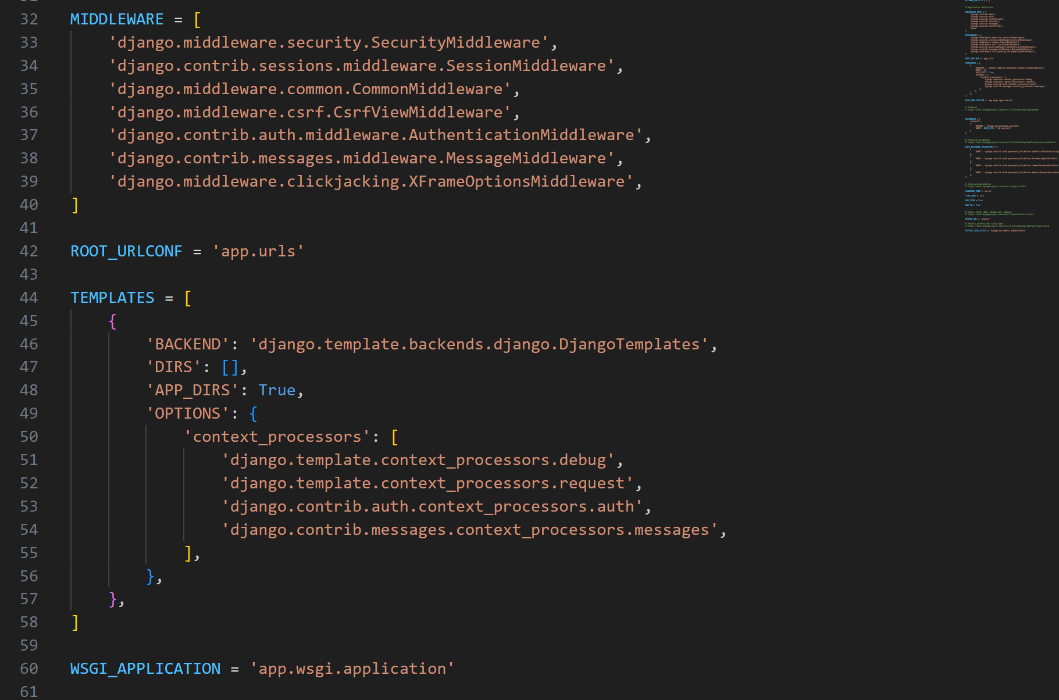Рисунок 4 – 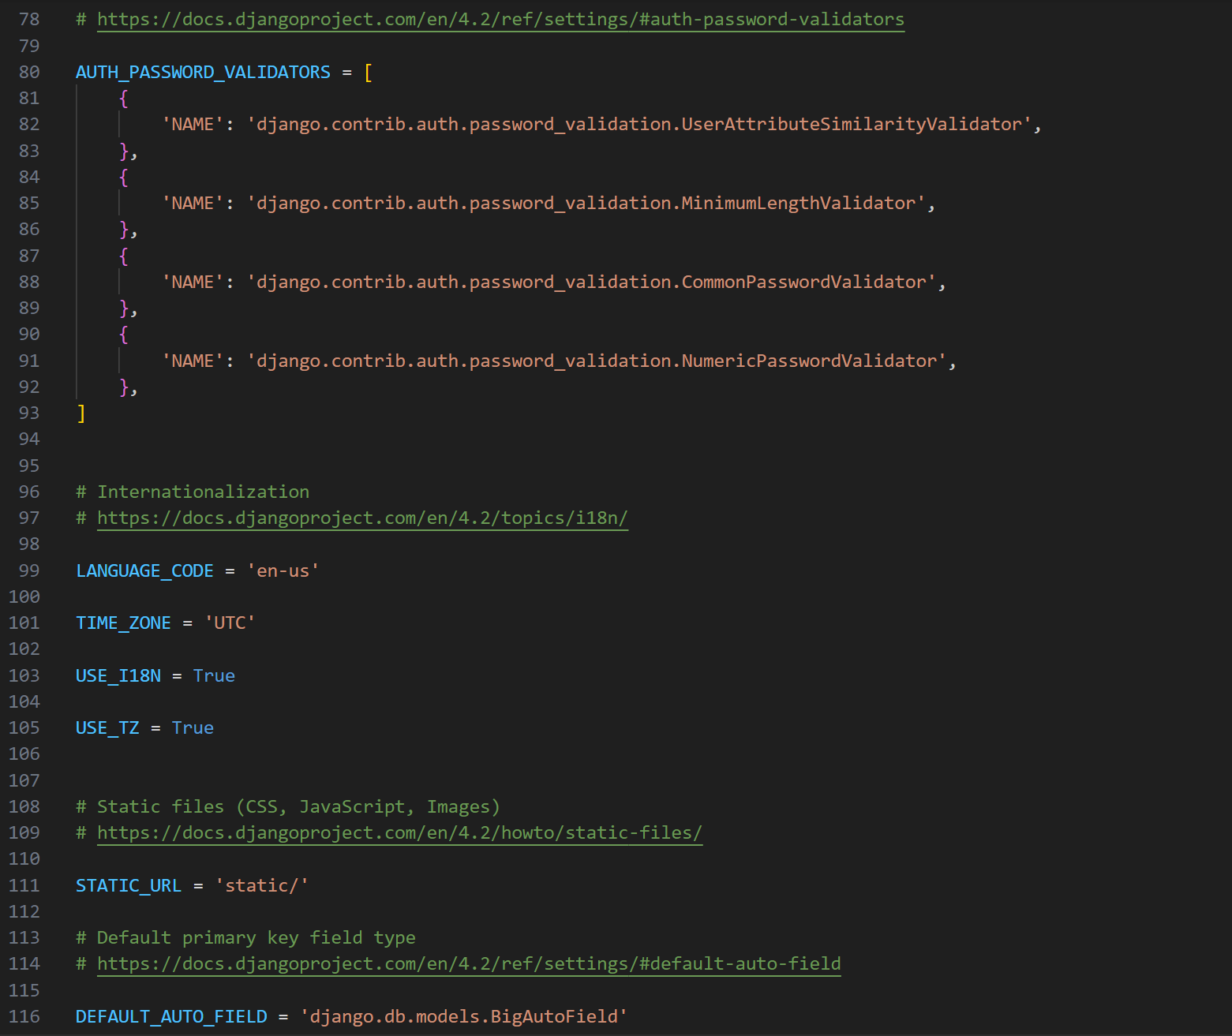

Русунок 5

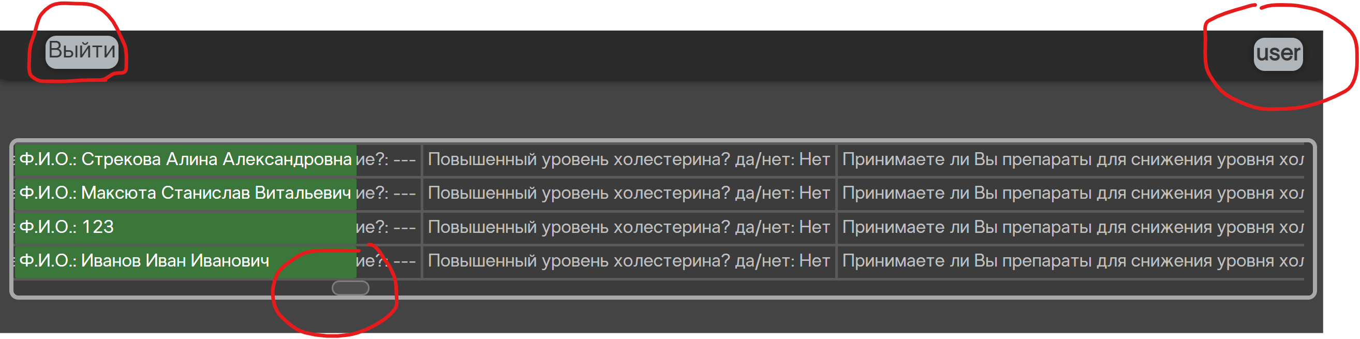

картинка 6

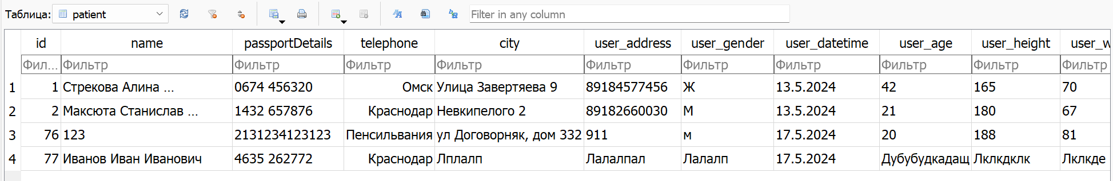

картинка 7

**3.1 Подробное описание функционала веб-приложения**

**Процесс написания веб-приложения включал выбор подходящего фреймворка, и в данном случае, мной был выбран DJANGO. Этот выбор был обоснован несколькими причинами.**

Фреймворк DJANGO обеспечивает гибкость и расширяемость, масштабируемость, безопасность, ORM, мощную административную панель. Его использование значительно упрощает создание веб-приложений, сайтов, делая код более чистым и понятным.

**Функционал веб-приложения предоставляет пользователям удобный и интуитивно понятный инструмент для просмотра анкет и взаимодействия с медицинскими данными (картинка 1). При входе в веб-приложение пользователь должен авторизироваться, написав свой логин и пароль, которые выдаст медицинское учреждение.**

После авторизации (картинка 2) пользователю открывается таблица с данными о пациентах (картинка 3), так же в правом верхнем углу можно отследить под каким аккаунтом зашел пользователь (картинка 4). А в левом верхнем углу находится кнопка “Выйти” (картинка 5), которая позволяет пользователю завершить сеанс. Сама таблица адаптирована для удобства просмотра анкет пациентов (картинка 6).

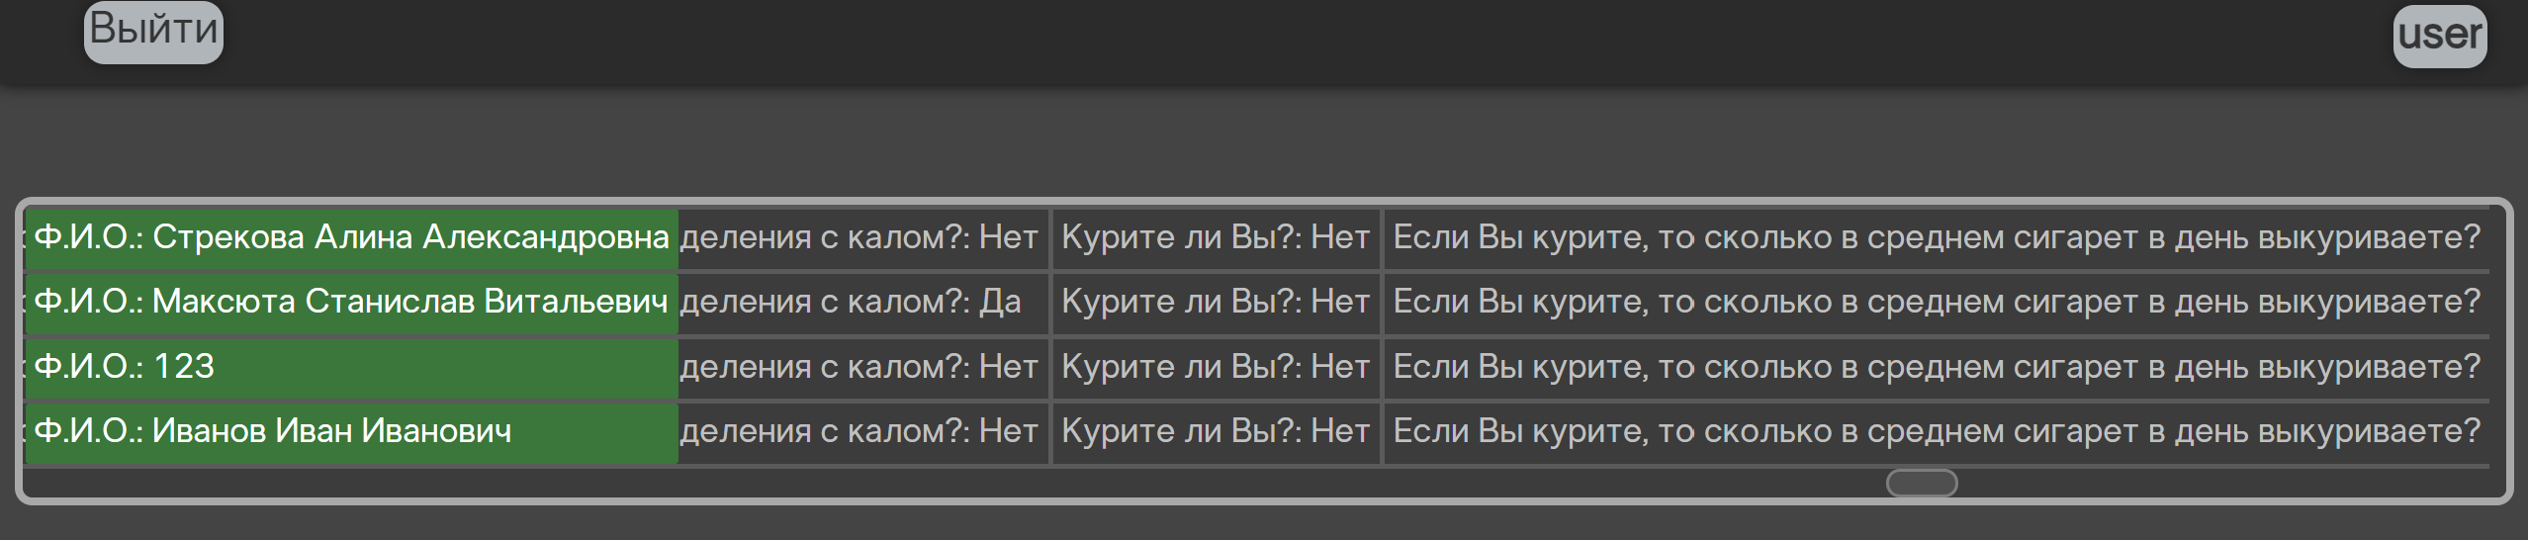к**артинка 1**

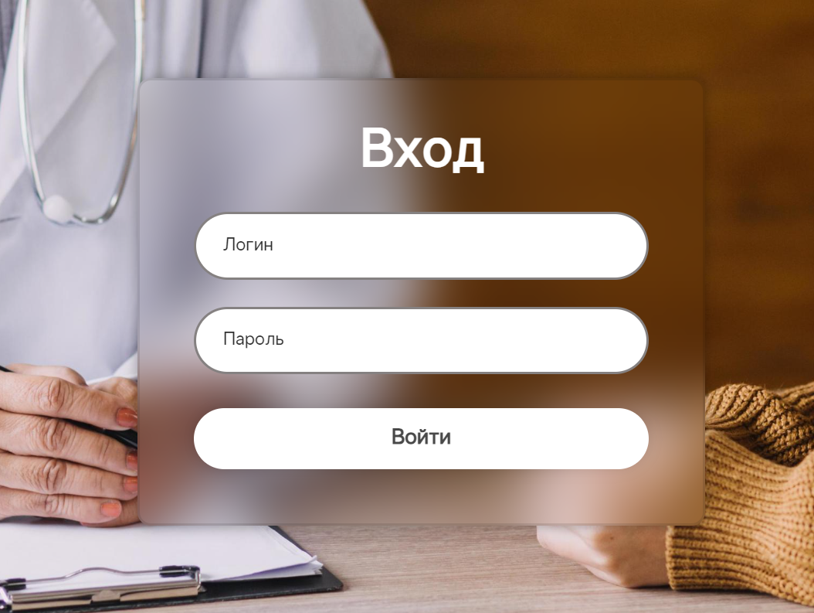**картинка 2**

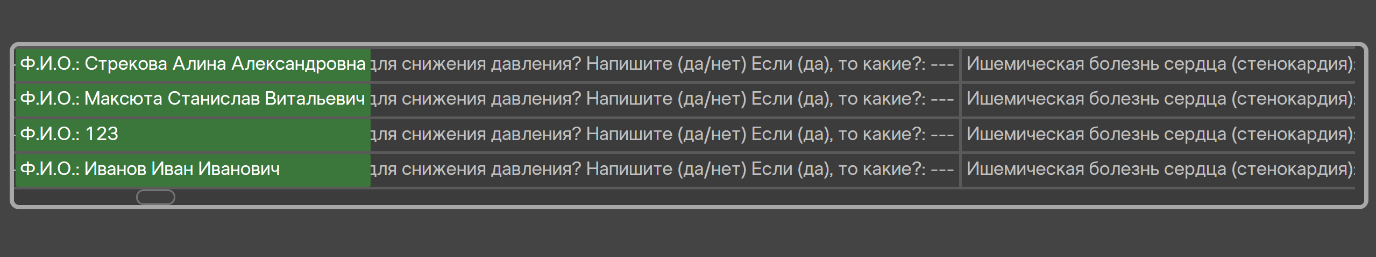**картинка 3**картинка 4

картинка 5

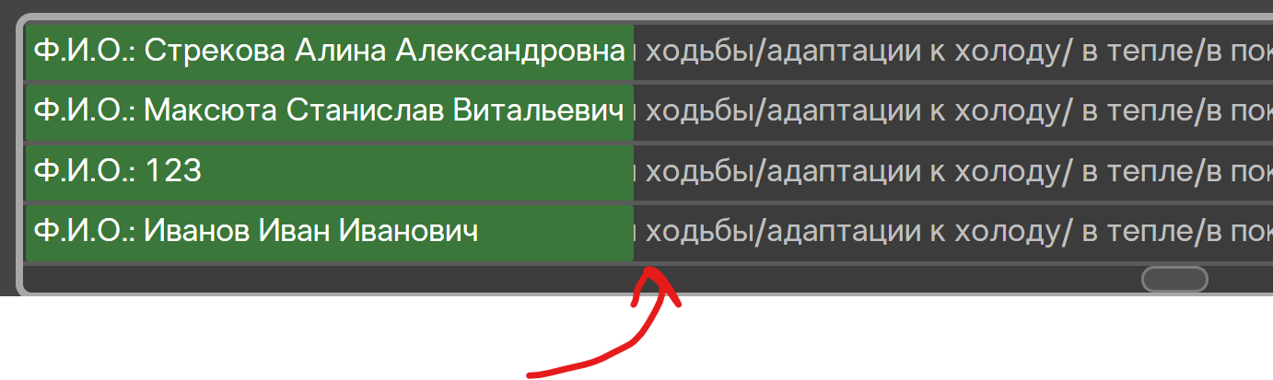картинка 6

**3.2 Возможности веб-приложения получать данные и обновлять их из базы данных Telegram бота**

**Взятие данных из базы данных Telegram бота осуществляется с помощью Get и Post запросов для получения и обновления данных из SQLite. Этот подход предоставляет удобство взятия данных и обеспечивает легкий доступ к ним для последующей обработки или анализа.**

Управление данными в веб-приложении предусмотрено так, чтобы пользователь мог воспользоваться собранными данными для различных целей. Так же таблица с анкетами будет обновляться автоматически, если новый пользователь прошел анкету по диспансеризации в Telegram боте.

При сохранении информации в базе DJANGO учитываются высокие стандарты безопасности аккаунтов при входе в которые будут отображаться таблицы с пройденными анкетами.

Таким образом, применение DJANGO и его БД для сохранения и управления данными аккаунтов обеспечивает не только удобство использования, но и высокий уровень безопасности и конфиденциальности, что крайне важно в медицинском контексте.

**3.3 Обоснование выбора веб-приложения над веб-сайтом**

Веб-приложения предоставляют ряд преимуществ перед обычными веб-сайтами. Они обладают большей интерактивностью и функциональностью, позволяя реализовывать сложные операции и предоставлять пользователю более глубокий и настраиваемый опыт.

Благодаря возможности работы в реальном времени, веб-приложения могут обновлять информацию и реагировать на действия пользователя мгновенно, что делает их более удобными и привлекательными для использования. Они также обеспечивают расширенные возможности хранения данных и обработки, что делает их мощным инструментом для работы с большими объемами информации.

Мобильная совместимость и возможность работы в офлайн-режиме делают веб-приложения удобными для использования на различных устройствах и в любых условиях.

Кроме того, доступ через магазины приложений увеличивает их доступность и упрощает их распространение среди пользователей. Все эти преимущества делают веб-приложения предпочтительным выбором для реализации различных проектов и задач в сравнении с обычными веб-сайтами.

Кроме перечисленных преимуществ, веб-приложения также обладают широкими возможностями масштабирования, улучшенной безопасностью, возможностью интеграции с другими системами, улучшенным пользовательским опытом и управлением доступом и правами.

В целом, это делает их более мощными и гибкими инструментами для решения различных задач и обеспечивает их превосходство в сравнении с обычными веб-сайтами.

#### 4 Рассмотрение возможных проблем и их решений

Веб-приложения могут столкнуться с рядом потенциальных проблем, но для каждой из них существуют решения. Вот некоторые распространенные проблемы и способы их решения:

Производительность: одной из основных проблем веб-приложений является их производительность, особенно при обработке больших объемов данных или высоких нагрузках. Решения могут включать в себя оптимизацию кода, кэширование данных, масштабирование и использование CDN (Content Delivery Network) для ускорения загрузки ресурсов.

Безопасность: веб-приложения подвержены различным угрозам безопасности, таким как атаки CSRF, XSS, инъекции SQL и другие. Решения включают в себя использование проверок безопасности на стороне сервера и клиента, регулярные аудиты безопасности, обновление фреймворков и библиотек, а также использование HTTPS для защиты передаваемых данных.

Совместимость с браузерами: веб-приложения могут отображаться по-разному в разных браузерах из-за различий в их реализации стандартов. Решения включают тестирование на различных браузерах и устройствах, использование современных стандартов веб-разработки для поддержки устаревших функций в старых браузерах.

Управление зависимостями: веб-приложения могут иметь множество зависимостей от сторонних библиотек и фреймворков, что может усложнить их управление. Решения включают в себя использование менеджеров зависимостей (например, npm для JavaScript или pip для Python), регулярное обновление зависимостей и тестирование изменений перед их внедрением.

Масштабируемость и надежность: с ростом пользовательской базы и объема данных веб-приложение может столкнуться с проблемами масштабируемости и надежности. Решения включают в себя использование масштабируемой архитектуры приложения (например, микросервисы), горизонтальное и вертикальное масштабирование серверов, мониторинг производительности и надежности, а также резервное копирование данных.

Интерфейс пользователя и удобство использования: недостаточно интуитивный интерфейс пользователя может привести к ухудшению опыта пользователей и уменьшению их удовлетворенности. Решения включают в себя проведение тестирования пользовательского интерфейса (UI/UX тестирование), сбор обратной связи от пользователей, а также постоянное улучшение и оптимизация интерфейса.

Решение проблем веб-приложений часто требует комбинации технических и стратегических подходов, а также постоянного мониторинга и адаптации к изменяющимся условиям и требованиям.

Конец формы

**4.1 Перспективы развития**

Планы по улучшению функционала веб-приложения охватывают различные аспекты, направленные на более широкое и эффективное использование веб-приложения. Одним из ключевых направлений развития является редактирование и сохранение анкет, а также оптимизация получения данных из базы данных Telegram бота.

Стремление осуществить более улучшенную защиту хранения информации, а также добавить дополнительные функции.

**В рамках стратегии дальнейшего развития веб-приложения рассматриваем перспективу добавления новых функциональных блоков для более детального просмотра информации о пользователях.** Стремление осуществить более улучшенную защиту хранения информации.

**Такой подход позволит создать более полное и индивидуализированное представление о пациентах, что является ключевым фактором для эффективного взаимодействия.**

В дополнение к этому, продолжим работу над улучшением пользовательского опыта, добавляя новые элементы интерфейса и взаимодействия. Рассматривается также вопрос внедрения многоязычной поддержки, чтобы сделать веб-приложение более доступным для широкого круга пользователей различных культур и языковых групп. Это позволяет расширить потенциальную базу пользователей.

Такие стратегические шаги направлены на укрепление позиций на рынке медицинских веб-приложений и обеспечение пользователей новыми возможностями и улучшенными медицинскими сервисами.

**4.2 Идеи по интеграции с медицинскими приложениями для врачей**

Интеграция веб-приложений с другими системами и сервисами может значительно расширить их функциональность и улучшить пользовательский опыт. Вот несколько идей по интеграции веб-приложений:

Социальные сети: интеграция с социальными сетями, такими как Facebook, Twitter, LinkedIn и Instagram, может позволить пользователям входить в приложение через свои социальные аккаунты, делиться контентом, а также взаимодействовать с друзьями и коллегами. Это также может повысить вовлеченность пользователей и способствовать продвижению приложения.

Облачные хранилища и сервисы: интеграция с облачными сервисами, такими как Google Drive, Dropbox, AWS S3 или Microsoft OneDrive, позволяет пользователям сохранять и управлять файлами в облаке, а также обеспечивает надежное хранение данных и возможность их совместного использования.

Системы аналитики: bнтеграция с аналитическими сервисами, такими как Google Analytics, Mixpanel или Hotjar, может помочь собирать данные о поведении пользователей, анализировать их и использовать эту информацию для улучшения функциональности и пользовательского опыта.

Чат-боты и системы поддержки: интеграция с чат-ботами и системами поддержки, такими как Intercom, Zendesk или LiveChat, может обеспечить круглосуточную поддержку пользователей, автоматизировать ответы на часто задаваемые вопросы и улучшить взаимодействие с пользователями.

Электронная почта и маркетинг: интеграция с сервисами электронного маркетинга, такими как MailChimp, SendGrid или Campaign Monitor, может помочь автоматизировать рассылки, управлять подписками и анализировать результаты маркетинговых кампаний.

Эти интеграции могут существенно повысить функциональность и удобство веб-приложений, а также улучшить взаимодействие с пользователями и эффективность работы.

# **ЗАКЛЮЧЕНИЕ**

В ходе разработки веб-приложения успешно использованы передовые технологии и медицинский опыт, создав инновационный и удобный инструмент для работы врачей в сфере диспансеризации.

Созданный веб-приложение предоставляет пользователям интуитивно понятный и эффективный способ просмотра анкет и общения с пациентами. Важной перспективой является разработка отдельного приложения для врачей, что позволит им более эффективно отслеживать всех пациентов в базе данных бота, дополняя функционал и обеспечивая адаптивность к потребностям медицинской практики.

Проект ориентирован на постоянное развитие, включая планы по расширению функционала, интеграции с медицинскими приложениями и сотрудничеству с медицинским сообществом. Такой подход не только оптимизирует процесс диспансеризации, но и сделает медицинское обслуживание более доступным и персонализированным для пользователей.

# **СПИСОК ИСПОЛЬЗОВАННЫХ ИСТОЧНИКОВ**

1. Python. Python 3.11.6 Documentation. // URL: [Our Documentation | Python.org](https://www.python.org/doc/) (10.01.23)
2. Райордан Р. Основы реляционных баз данных. Базовый курс. Теория и практика. // Москва: Русская редакция, 2001, 390с.
3. SQLite Documentation. // URL: <https://docs.python.org/3/library/sqlite3.html> (10.01.23)
4. Telegram Bot API Documentation. // URL: https://developer.mozilla.org/ru/docs/Learn/Server-side/Django (10.01.23)